新建一个控制台程序，app.config没有设置对。能生成成功，但是无法运行

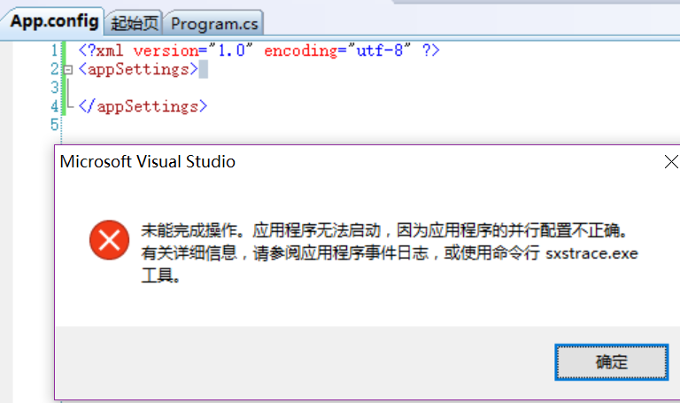

物流登陆程序报错，一查是类中的静态成员初始化异常

System.Web.Services.Protocols.SoapException: 服务器无法处理请求。 ---> System.TypeInitializationException: “JGWL.DataAccess.OracleHelper”的类型初始值设定项引发异常。 ---> System.Net.WebException: 远程服务器返回错误: (401) 未经授权。

public static XmlDocument dataAccessXml;

string path = "http://localhost/JGWL.WebService\\dataAccess.xml";

dataAccessXml = new XmlDocument();

dataAccessXml.Load(path);

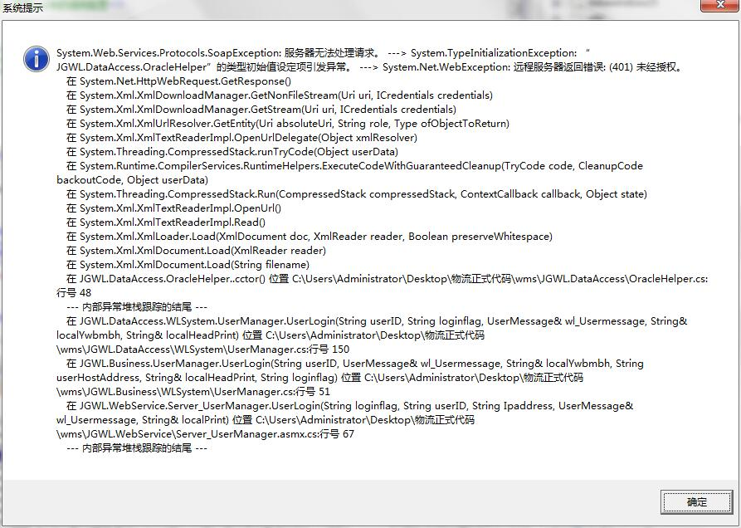

发现在iis中无法访问这个xml文件

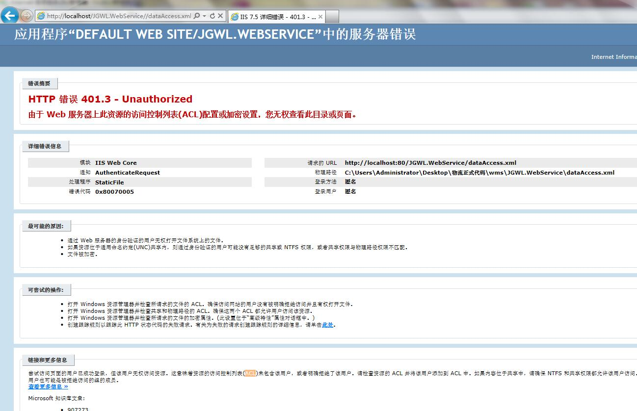

网上查

在IIS中 依次执行如下操作：

网站——编辑权限——共享（为了方便可以直接将分享对象设置为everyone）——安全（直接勾选 everyone ）——应用——确定。

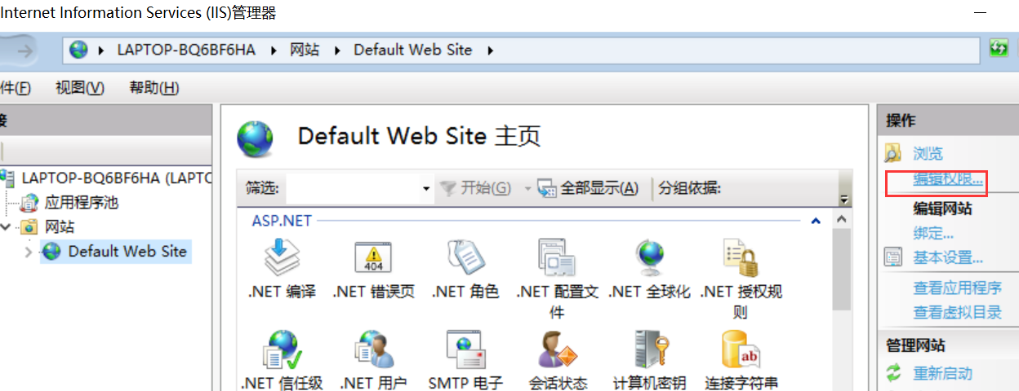

同时还右键xml文件，在属性里的安全设置了everyone的可写可读权限。最后可以了。但不知道是哪个方法解决的问题

SQLERRM是一则函数。oracle sqlerrm函数 sqlerrm函数返回指定[错误代码](http://baike.baidu.com/item/%E9%94%99%E8%AF%AF%E4%BB%A3%E7%A0%81)的错误信息。

sqlcode和sqlerrm是不能直接在sql语句中使用，必须先将其赋给变量后，才能在sql语句中使用，如下。

Error: PL/SQL: ORA-00904: "SQLERRM": 标识符无效

Line: 93

Text: update t_changehw set errtext=sqlerrm where oldhw=c1.oldhw;